Offerta di Riferimento per servizi Bitstream (Mercato 12) – servizio di Interconnessione al DSLAM Ethernet: caratteristiche economiche e tecniche del DSLAM Ethernet MA5600T della Huawei Technologies.

Per tale apparato valgono tutte le condizioni tecniche descritte nell’Offerta di Riferimento per i servizi Bitstream su rete Ethernet, compresi i due profili ADSL 20M/1M e 7M/704K resi recentemente disponibili (cfr. News pubblicata il 21/10/2008 sul portale www.wholesale-telecomitalia.it).

Condizioni economiche

Nelle seguenti tabelle sono riportate le condizioni economiche specifiche per il nuovo modello di DSLAM. Per le voci di listino non dipendenti dal particolare modello di DSLAM si rimanda a quanto già riportato dall’Offerta di Riferimento in vigore.

Interconnessione al DSLAM Ethernet con Subtelaio dedicato all’Operatore
Fornitura e collaudo subtelaio  (spazio, alimentazione e condizionamento compresi) | Contributo  (Euro) | Canone  (Euro/anno)
HUAWEI MA5600T (Ethernet) | 685,90 | 3.837,83

Interconnessione al DSLAM Ethernet con Subtelaio dedicato all’Operatore
Acquisto, installazione e cessione in conto vendita all’Operatore delle schede |  | Contributo  (Euro)
HUAWEI  MA5600T  (Ethernet) | Per ogni intervento d’installazione | 72,60
HUAWEI  MA5600T  (Ethernet) | Scheda ADSL2+ da 64 accessi (fino a 16 schede per subtelaio) | 685,00
HUAWEI  MA5600T  (Ethernet) | Cablaggi e POTS/Splitter per 4 schede | 2.680,90
HUAWEI  MA5600T  (Ethernet) | Cablaggi e POTS/Splitter per una scheda/slot | 710,34
HUAWEI  MA5600T  (Ethernet) | Interfaccia di GBE (ridondata) | 1.405,60

Interconnessione al DSLAM Ethernet con Switch Ethernet adiacente al DSLAM
Porta GbE su Switch e servizi aggiuntivi (per ciascuna porta) (*) |  | Contributo  (Euro) | Canone  (Euro/mese)
HUAWEI  MA5600T | Attivazione | 592,69
HUAWEI  MA5600T | Canone |  | 93,61
HUAWEI  MA5600T | Cessazione | 592,69
(*) prezzi comprensivi dello switch, della porta sul DSLAM, del collegamento tra tali apparati, dell’attivazione della VLAN e dei servizi aggiuntivi connessi con la realizzazione dell’interconnessione
Caratteristiche tecniche
L’apparato Huawei MA5600T è rappresentato nella figura seguente e presenta le dimensioni sotto riportate.

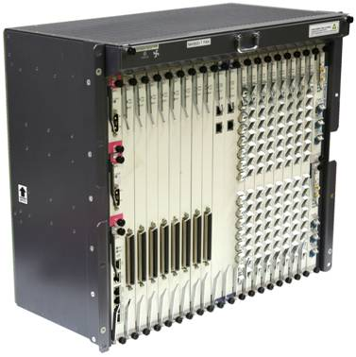

- Altezza: 530,0 mm;
- Larghezza: 447,2 mm;
- Profondità: 275,8 mm.

Le dimensioni includono un’unità FAN per il raffreddamento.
L’apparato MA5600T è equipaggiabile con schede di rete con interfaccia GbE (slot 19 e 20) e tributarie (Slot da 01 a 08 e da 11 a 18). Nelle posizioni 21 e 22 presenta le schede di alimentazione PRTE. Infine negli slot 09 e 10 sono presenti i controllori, SCUB.
L’elenco delle unità equipaggiabili è riepilogato nella seguente tabella:

Slot | Unità | Descrizione
21 e 22 | PRTE | Unità Alimentazione
19 e 20 | GIU | Unità di Rete di esercizio
09 e 10 | SCUB | Unità di controllo
da 01 a 08 | ADPD | Unità di linea 64 x ADSL2+
da 11 a 18 | ADPD | Unità di linea 64 x ADSL2+

Il telaio deve essere equipaggiato con la Top Rack Unit di tipo ATRU-Q per la distribuzione dell’alimentazione.
La release di apparato attualmente utilizzabile è la V8R5.
Un subtelaio completamente equipaggiato ha una capacità geometrica di 1.024 accessi multi ADSL (ADSL/ADSL2/ADSL2+).

Quanto riportato in tabella è solo un esempio di piastra; l'effettiva piastra che potrà essere usata verrà concordata tra Telecom Italia e l'Operatore al momento della progettazione, in base all’evoluzione tecnologica disponibile in quel momento.

